Министерство науки и высшего образования
Российской Федерации

Федеральное государственное бюджетное
образовательное учреждение высшего образования
«Новосибирский государственный технический университет»


Кафедра теоретической и прикладной информатики

Лабораторная работа № 1

по дисциплине «Методы оптимизации»

Методы одномерного поиска
 | Факультет: | ПМИ
 | Группа: | ПМИ-81
 | Бригада: | 5
 | Студенты: | Кайда Даниил
 |  | Парышков Дмитрий
 | Преподаватели: | Постовалов Сергей Николаевич
 |  | Лемешко Борис Юрьевич
Новосибирск
²⁰²¹
- Цель работы
Ознакомиться с методами одномерного поиска - метод дихотомии, метод золотого сечения, метод Фибоначчи - используемыми в многомерных методах минимизации функций n переменных. Сравнить различные алгоритмы по эффективности на тестовых примерах.
- Задание
Реализовать методы дихотомии, золотого сечения, Фибоначчи, исследовать их сходимость и провести сравнение по числу вычислений функции для достижения заданной точности ε от 1E-1 до 1E-7. Построить график зависимости количества вычислений минимизируемой функции от десятичного логарифма задаваемой точности ε. Реализовать алгоритм поиска интервала, содержащего минимум функции.
$$f\left(x\right)={(x-5)}^{2}$$
- Ход работы
Реализовали методы дихотомии, золотого сечения, Фибоначчи и алгоритм поиска интервала, содержащего минимум функции.
Общий класс для всех методов
class Method
{
protected DataTable DataTable;

protected Data Data;

protected Function Func;

protected int NumberOfIterationsObjectiveFunction;

public int getNumberOfIterationsObjectiveFunction()
{
return NumberOfIterationsObjectiveFunction;
}

public void ShowTable(double Eps)
{
DataTable.DrawTable(Eps);
}
}

Метод дихометрии
class DichometricsMethod : Method
{
public DichometricsMethod()
{
DataTable = new DataTable();
Func = new Function();
Data = new Data(0, 0, 0, 0, 0, 1);
}

public void Do(double a, double b, double Eps = 0.001)
{
DataTable.ClearTable();
double Delta = Eps / 10;
Data.a = a;
Data.b = b;
Data.x1 = (Data.a + Data.b - Delta) / 2;
Data.x2 = (Data.a + Data.b + Delta) / 2;
Data.fx1 = Func.Value(Data.x1);
Data.fx2 = Func.Value(Data.x2);
DataTable.Add(Data.x1, Data.x2, Data.fx1, Data.fx2, Data.a, Data.b);

NumberOfIterationsObjectiveFunction = 0;
while (DataTable.Table[NumberOfIterationsObjectiveFunction++].difference_ab > Eps)
{
if (Data.fx1 < Data.fx2)
Data.b = Data.x2;
else
Data.a = Data.x1;
Data.x1 = (Data.a + Data.b - Delta) / 2;
Data.x2 = (Data.a + Data.b + Delta) / 2;
Data.fx1 = Func.Value(Data.x1);
Data.fx2 = Func.Value(Data.x2);
DataTable.Add(Data.x1, Data.x2, Data.fx1, Data.fx2, Data.a, Data.b);
}
NumberOfIterationsObjectiveFunction *= 2;
}
}
Метод золотого сечения
class GoldenSectionMethod : Method
{
public GoldenSectionMethod()
{
DataTable = new DataTable();
Func = new Function();
Data = new Data(0, 0, 0, 0, 0, 1);
}

public void Do(double a, double b, double Eps = 0.001)
{
DataTable.ClearTable();
Data.a = a;
Data.b = b;
Data.difference_ab = Math.Abs(Data.b - Data.a);
Data.x1 = Data.a + 0.381966011 * Data.difference_ab;
Data.x2 = Data.a + (1 - 0.381966011) * Data.difference_ab;
Data.fx1 = Func.Value(Data.x1);
Data.fx2 = Func.Value(Data.x2);
DataTable.Add(Data.x1, Data.x2, Data.fx1, Data.fx2, Data.a, Data.b);

NumberOfIterationsObjectiveFunction = 0;
while (DataTable.Table[NumberOfIterationsObjectiveFunction++].difference_ab > Eps)
{
if (Data.fx1 < Data.fx2)
{
Data.b = Data.x2;
Data.x2 = Data.x1;
Data.fx2 = Data.fx1;
Data.difference_ab = Math.Abs(Data.b - Data.a);
Data.x1 = Data.a + 0.381966011 * Data.difference_ab;
Data.fx1 = Func.Value(Data.x1);
}
else
{
Data.a = Data.x1;
Data.x1 = Data.x2;
Data.fx1 = Data.fx2;
Data.difference_ab = Math.Abs(Data.b - Data.a);
Data.x2 = Data.a + (1 - 0.381966011) * Data.difference_ab;
Data.fx2 = Func.Value(Data.x2);
}

DataTable.Add(Data.x1, Data.x2, Data.fx1, Data.fx2, Data.a, Data.b);
}
}
}
Метод Фибоначчи
class FibonacciMethod : Method
{
List<int> F;
public FibonacciMethod()
{
DataTable = new DataTable();
Func = new Function();
Data = new Data(0, 0, 0, 0, 0, 1);
F = new List<int>();
F.Add(1);
F.Add(1);

const int n = 150;
for (int i = 0; i < n; i++)
F.Add(F[i] + F[i + 1]);
}

int Definition_n(double value)
{
int n = 0;

while (value > F[n++ + 2]) ;

return n;
}

public void Do(double a, double b, double Eps = 0.001)
{
DataTable.ClearTable();
Data.a = a;
Data.b = b;
Data.difference_ab = Math.Abs(Data.b - Data.a);

int n = Definition_n(Data.difference_ab / Eps);
int k = 0;
double temp = F[n - k];
double temp_2 = F[n + 2];
double temp_3 = temp / temp_2;
Data.x1 = Data.a + temp_3 * Data.difference_ab;
temp = F[++n - k + 1];
temp_3 = temp / temp_2;
Data.x2 = Data.a + temp_3 * Data.difference_ab;

Data.fx1 = Func.Value(Data.x1);
Data.fx2 = Func.Value(Data.x2);
DataTable.Add(Data.x1, Data.x2, Data.fx1, Data.fx2, Data.a, Data.b);

NumberOfIterationsObjectiveFunction = 0;
while (DataTable.Table[NumberOfIterationsObjectiveFunction++].difference_ab > Eps)
{
k++;
if (Data.fx1 < Data.fx2)
{
Data.b = Data.x2;
Data.x2 = Data.x1;
Data.fx2 = Data.fx1;
temp = F[n - k ];
temp_2 = F[n + 2];
temp_3 = temp / temp_2;
Data.x1 = Data.a + temp_3 * Data.difference_ab;
Data.fx1 = Func.Value(Data.x1);
}
else
{
Data.a = Data.x1;
Data.x1 = Data.x2;
Data.fx1 = Data.fx2;
temp = F[n - k + 1];
temp_3 = temp / temp_2;
Data.x2 = Data.a + temp_3 * Data.difference_ab;
Data.fx2 = Func.Value(Data.x2);
}
DataTable.Add(Data.x1, Data.x2, Data.fx1, Data.fx2, Data.a, Data.b);
}

}
}
Алгоритм поиска интервала, содержащего минимум функции
class IntervalSearch
{
List<double> x;

List<double> fx;

Function Func;

double a, b;

public IntervalSearch()
{
Func = new Function();

x = new List<double>();

fx = new List<double>();
}

public void Search(double Xzero, double Delta)
{
x.Clear();
fx.Clear();

double h = Delta;

int k = 0;

x.Add(Xzero);
fx.Add(Func.Value(x[k]));

if (fx[0] > Func.Value(x[k] + Delta))
{
x.Add(x[k] + Delta);
h = Delta;
}
else
if ((fx[0] > Func.Value(x[k] - Delta)))
{
x.Add(x[k] - Delta);
h = -Delta;
}
fx.Add(Func.Value(x[k + 1]));
do
{
k++;
h *= 2;
x.Add(x[k] + h);
fx.Add(Func.Value(x[k + 1]));

} while (fx[k] > fx[k + 1]);

a = x[k - 1];
b = x[k + 1];
}

public void ShowResult()
{
Console.WriteLine("{0,3} {1,12} {2,12}", "i", "x", "f(x)");
for (int i = 0; i < x.Count; i++)
Console.WriteLine("{0,3} {1: 0.0000000000} {2: 0.0000000000}", i, x[i], fx[i]);
Console.WriteLine("The interval containing the minimum of the function: [{0:0.00000},{1:0.00000}]", x[x.Count - 3], x[x.Count - 1]);
}
}

- Результаты исследований
Метод дихометрии
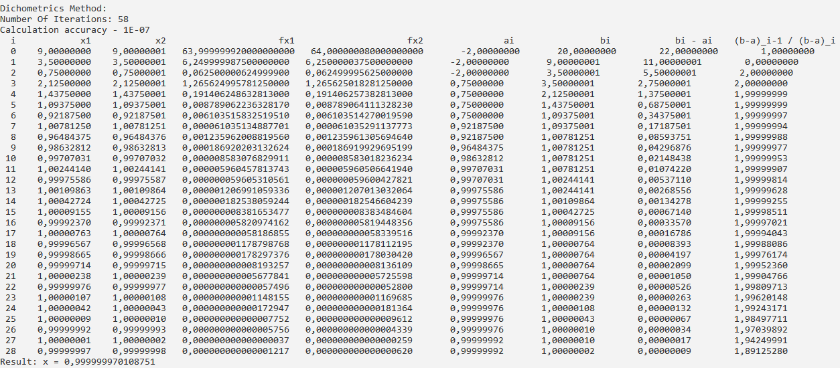

Метод золотого сечения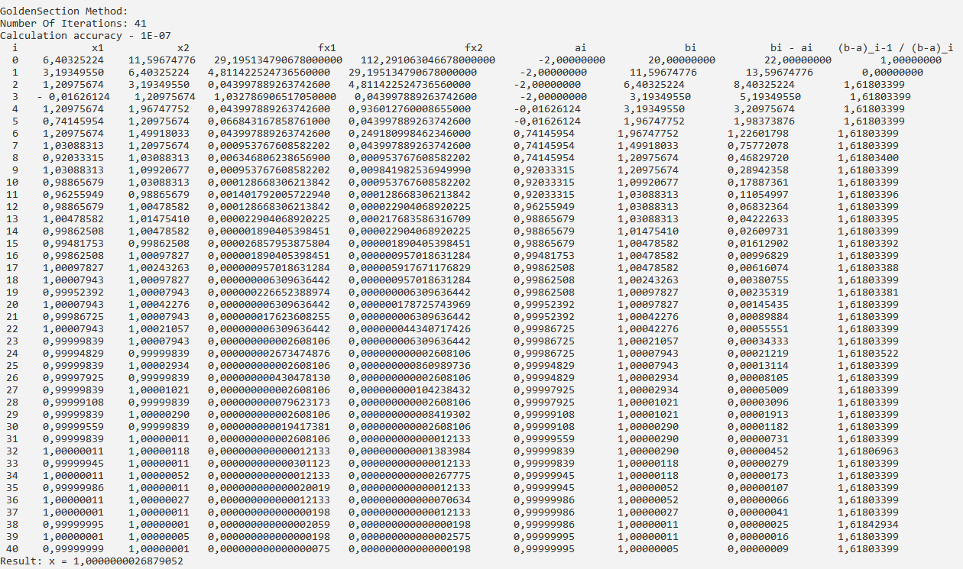Метод Фибоначчи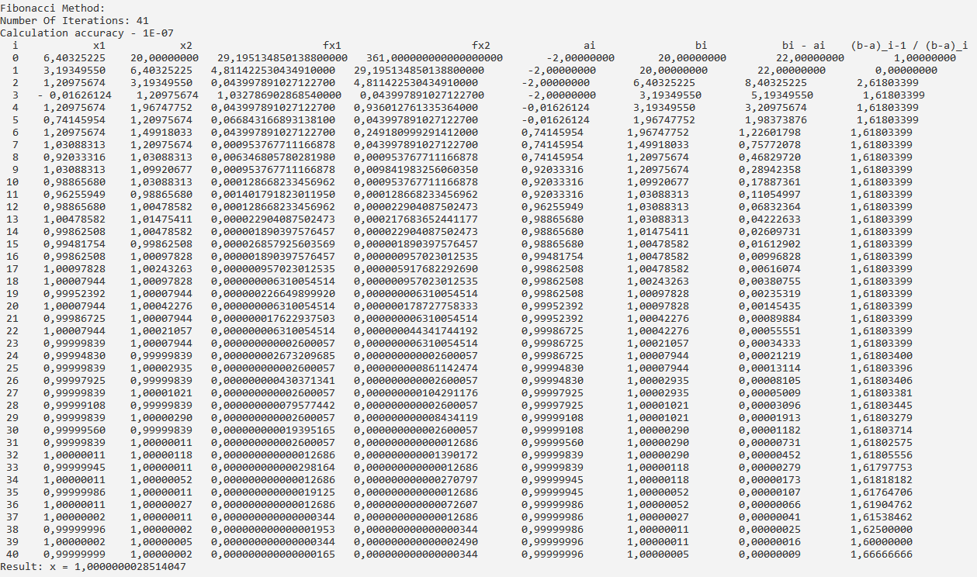
Количество вычислений целевой функции для каждого метода в зависимости от заданной точности
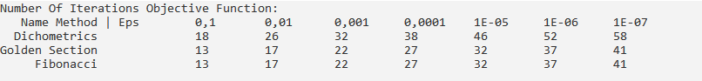

Вывод
График показывает линейную зависимость между количеством вычислений минимизируемой функции от логарифма задаваемой точности $ε$, следовательно, чем точнее необходимо решение, тем большее количество итераций необходимо сделать.
Количество вычислений минимизируемой функции для равной точности у методов золотого сечения и Фибоначчи меньше, чем у метода дихотомии, но количество итераций у метода дихотомии меньше. Методы золотого сечения и Фибоначчи эффективно использовать для функций, вычисление которых затратно по времени или/и ресурсам.
Метод золотого сечения и метод Фибоначчи обладают приблизительно одинаковой скоростью сходимости, лучшей, чем у метода дихотомии. Метод Фибоначчи также позволяет заранее предсказать количество итераций ценой большей вычислительной сложности, но при этом необходимо вычислять значение функции Фибоначчи, что несёт дополнительные затраты по вычислительной мощности.
Таблица, показывающая процесс поиска интервала, содержащего минимум:
$$δ=0.1, x_{0}=4$$
$$i$$ | $$x_{i}$$ | $${f(x}_{i})$$
0 | 0 | 25.00
1 | 0.1 | 24.01
2 | 0.3 | 22.09
3 | 0.7 | 18.49
4 | 1.5 | 12.25
5 | 3.1 | 3.61
6 | 6.3 | 1.69
7 | 12.7 | 59.29

Интервал, содержащий минимум: $[3.1,12.7]$
Вывод
При приближении начального приближения к точке минимума количество итераций уменьшается. Как только точка минимума была пройдена, итерационный процесс заканчивается.

